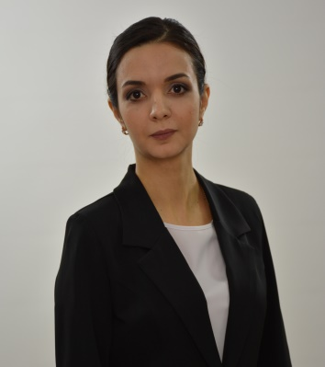

**Бодрягина Анна Александровна, 34 года**

**Должность:** Глава сельского поселения Алябьевский Советский р-он ХМАО-Югра

**Дата рождения:** 02.11.1990

**Место рождения:** пос. Алябьево Советского р-на Тюменской обл.

|  |  |
| --- | --- |
| **Образование:** Уральский институт экономики, управления и права, 2012 год, квалификация Юрист по специальности «Юриспруденция» |  |
| **Награды, поощрения:**  **-** 2016 г. – Почетная грамота главы Советского района;  - 2021 г. – Почетная грамота главы Советского района;  - 2023 г. – Почетная грамота главы Советского района;  - 2023 г. – Благодарственное письмо Регионального отделения Всероссийской политической партии «Единая Россия». |  |
| **Партийная принадлежность:** Член ВПП «Единая Россия» |  |
| **Семейное положение:** замужем, имею на иждивении двух несовершеннолетних детей |  |

**Трудовая деятельность:**

|  |  |  |
| --- | --- | --- |
| Дата начала  (месяц, год) | Дата окончания  (месяц, год) | Место работы, должность |
| 17.12.2012 | 28.09.2018 | Дума Советского района:  -специалист по правовой экспертизе аппарата Думы Советского района,  - специалист юридического отдела аппарата Думы Советского района,  -ведущий специалист юридического отдела аппарата Думы Советского района,  – специалист - эксперт юридического отдела аппарата Думы Советского района |
| 02.10.2018 | 27.04.2022 | Администрация сельского поселения Алябьевский, заместитель главы |
| 28.04.2022 | по настоящее время | Глава сельского поселения Алябьевский |

**Контактные данные:**

Номер мобильного телефона: 89224300347

Адрес электронной почты: anuta_bodryagina@mail.ru

Ссылка на личные страницы в социальных сетях:

[**https://ok.ru/profile/561961296326**](https://ok.ru/profile/561961296326)

[**https://vk.com/id10106576**](https://vk.com/id10106576)

Ссылка на страницу в социальных сетях администрации муниципального образования:

**https://ok.ru/group/70000003190982**

**https://vk.com/club217150512**